

Bloc Group Network : Guide d'utilisation

Fonctionnement

Ce bloc permet de déléguer facilement l'attribution des accès à des rôles non administrateur sur le bloc User Mnet Hosts ou navigation réseau de l'utilisateur
Si je veux qu'un groupe d'étudiant puissent rejoindre l'instance centrale du réseau, je peux le faire de manière individuelle ou groupé. A charge ensuite de l'enseignant ou de la personne en charge d'inscrire les étudiants dans le ou les cours concernés sur l'instance suite.

Mise en œuvre opérationnelle
Choisir dans la liste des utilisateurs les usagers concernés, ou les groupes concernés, et cliquer sur le bouton “Donner les accès à tous” ou à l'inverse “Retirer les accès à tous”.
Les règles de gestion doivent faire l'objet d'un consensus du corps enseignant pour qu'un accès accordé par un enseignant A ne soit pas retiré par l' enseignant B par méconnaissance du choix posé par A.
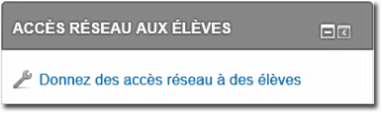 | 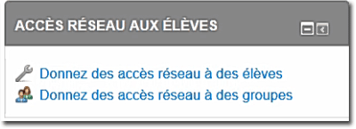
Choisissez ensuite dans le formulaire : l'hôte réseau à rejoindre (destination), les usagers à autoriser.
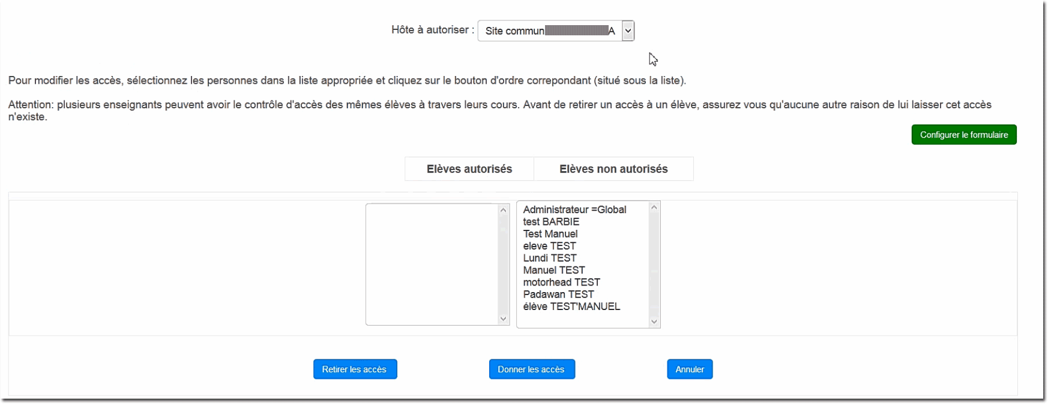
Pour les groupes, la manipulation est identique :
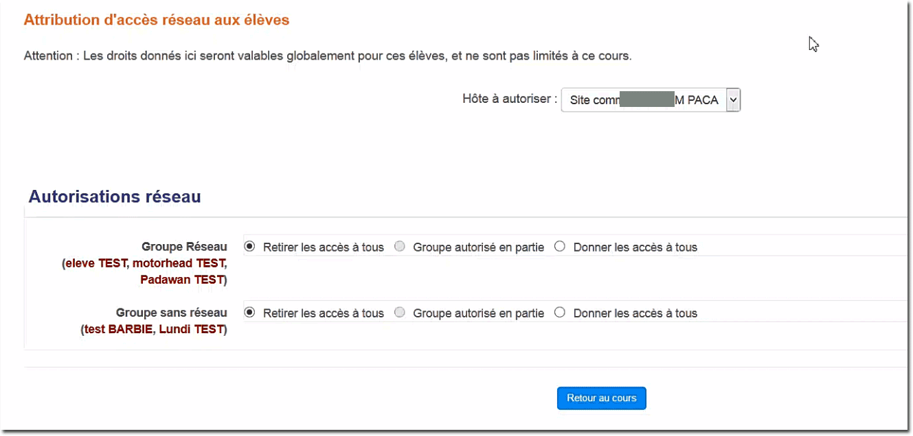
Groupe autorisé en partie : Signale simplement que certains usagers ont l'accès ou non par les autorisations individuelles.

Crédits
- Valéry Frémaux (valery@activeprolearn.com)- Développements et tests
- Florence Labord (florence@activeprolearn.com) : Documentation
Retour index Bloc Group Network - Revenir à l'index des plugins - Revenir au catalogue

